超远距离抗金属  VT-13042 | 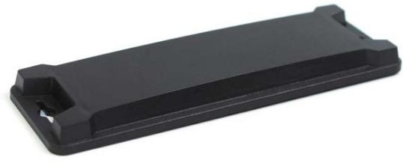

应用领域：
是一款识别距离可达30米远的无源抗金属工业标签,Alien Higgs-3芯片,PC材质,可通过背胶或螺丝固定；广泛应用于电力资产管理，户外资产设备管理，仓库库存货架管理标签，抗金属仓储货架管理，RFID电力设备资产管理，RFID金属物资管理，料箱，托盘管理，车辆管理，大型设备生产流程追溯等
产品优势：
- 产品100%经过欧洲进口标签一致性测试系统检测，保证使用过程中的稳定性；
- 产品材质通过环保认证；
- 产品经过国内外知名客户广泛的使用和验证；
- 标签结实耐撞，耐候性好，读距远。

规格参数
性 能 指 标
产品订购型号 | VT-13042
工作频率 | 860-960Mhz
协议标准 | EPC Class1 Gen2; ISO18000-6C
读距 | 应用于金属表面：30米左右（R2000固定式读写器）；20米左右（VH-83手持机）  应用于非金属表面：15米（R2000固定式读写器）；10米左右（VH-83手持机）
应用表面 | 金属表面
芯 片 特 性
芯片 | ALIEN H3
功能 | 可读/写
EPC | 96bit
用户内存 | 512 User Bits
数据存储时间 | 10年
可擦写次数 | 100,000次
物 理 特 性
尺寸 | 130*42*10.5MM 孔径2MM
材质 | PC
颜色 | 黑色(红色、蓝色、绿色、白色可定制)
IP等级 | IP68
重量 | 38g
使 用 环 境
工作温度 | -20℃至+80℃
存储温度 | -30℃至+100℃
安 装 方 式
安装安装 | 背胶或者螺丝
螺丝安装 | 标签安装孔径2MM，可用M2.0螺钉
背胶安装 | 采用3M进口薄胶或者厚胶，按客户需求定制
个性化定制 | 激光打码，印刷LOGO，颜色定制等
应用 | 电力资产管理，仓库库存货架管理标签，RFID金属物资管理，料箱，托盘管理，车辆管理，大型设备生产流程追溯等

130
5.3
2.0

尺寸图
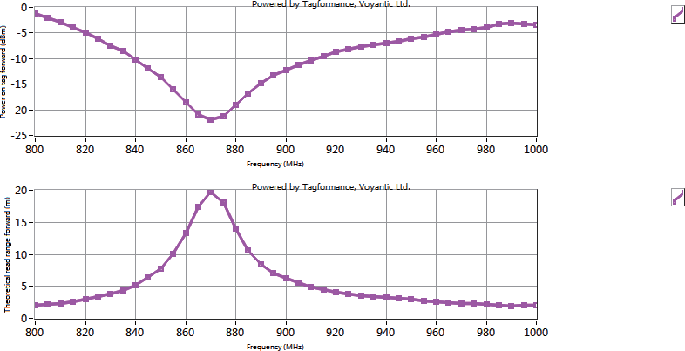
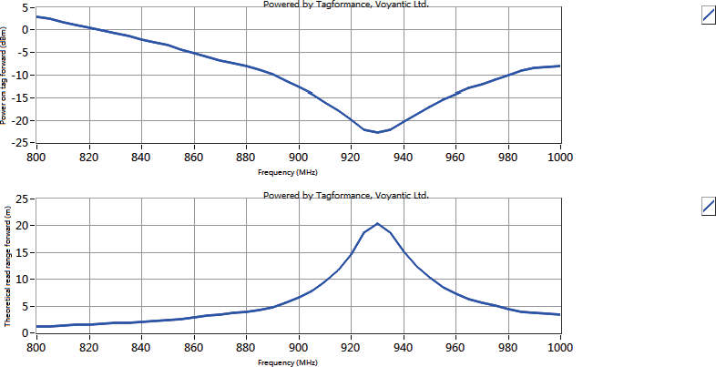
技术参数表

